Gianne Clarice Silva  Alencar | 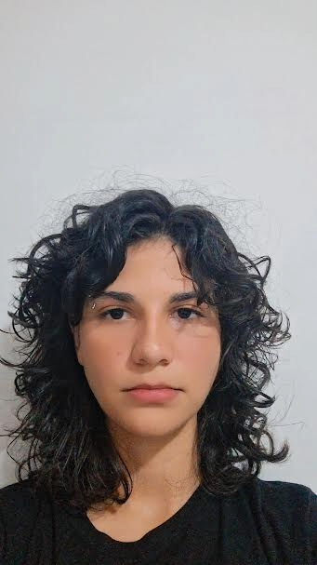
OBJETIVO:  Estudante de Engenharia de Software (1º semestre) em busca de oportunidade para iniciar na área de tecnologia, com foco no desenvolvimento de habilidades práticas e contribuição em projetos.  E também busco minha primeira oportunidade na área de tecnologia, visando adquirir experiência prática e crescer profissionalmente  FORMAÇÃO  CNA, Taguatinga sul — Avançado  JULHO DE 2019 - NOVEMBRO DE 2023  Fiz esse curso com o objetivo de aumentar as minhas habilidades na língua inglesa, e aprender mais sobre a cultura .  Escola Projeção, sandu norte — conclusão de ensino médio  FEVEREIRO DE 2023 - DEZEMBRO DE 2025  Uniceub, Taguatinga sul — primeiro semestre do curso de engenharia de software  FEVEREIRO DE 2026 - Ainda não concluí o curso  Decidi fazer esse curso para aprender mais sobre programação, segurança de informação entre outras habilidades. E pretendo ingressar no mercado de trabalho nessa área. | CSB 10 Taguatinga sul, DF, 72015-605  +55 61 9415-2170  email:clarice.silva3975@gmail.com github:https://github.com/clarice397  linkedin: https://www.linkedin.com/in/gianne-clarice-silva-alencar-606239402/  COMPETÊNCIAS  - Sociais:Trabalho bem em equipe,  - Proatividade,  - Adaptação a mudanças,  - Sou boa em comunicação,  - Hobbies:  - jogar vôlei,  - natação,  - saber tocar o básico do violão,  - fazer crochê.  IDIOMAS  Portuges nativo, inglês fluente, espanhol básico

